La exposición a los campos electromagnéticos llega a través de la activación de los canales cálcicos de tipo L que dependen del voltaje. Véase la forma en que esto conduce a la hipersensibilidad electromagnética (EHS) y otros efectos sobre la salud.

Martín L. Pall
(thetenthparadigm.org) martin_pall@wsu.edu

La parte más importante de mi exposición versará sobre la manera en que los campos micro-ondas y otros campos electromagnéticos (CEM) llegan a través de las células de nuestro cuerpo, así como sobre la manera en que la exposición a los micro-ondas provoca una hipersensibilidad electromagnética (EHS-electromagnetic hipersensibility).
También discutiré brevemente la forma en que este grupo de « enfermedades emergentes », como el síndrome de fatiga crónica, la fibromialgia, la sensibilidad química múltiple y el EHS, todas ellas encuentran su principio en un mecanismo común.

¿Cómo pueden los campos electromagnéticos (CEM) impactar en nuestra biología y nuestra medicina?

Es un gran misterio la forma en que los campos electromagnéticos (CEM) pueden influir en nuestra biología, tanto para mejor como para peor. Estos CEM están constituidos por fotones de base enérgica, con una energía por fotón demasiado débil para influenciar la química del cuerpo! ¿Cómo pueden estas influenciar nuestra biología por efectos no térmicos?
Las normas de seguridad americanas e internacionales se sustentan en la hipótesis de que ellas no pueden hacerlo, que solamente los efectos térmicos deben ser puestos en consideración, de tal manera que las exposiciones que producen efectos térmicos muy bajos, no pueden por tanto ser responsables de efectos biológicos.
Por lo tanto, existen miles de artículos entre la literatura científica que narran efectos biológicos debidos a exposiciones que tienen que ver con las normas de seguridad!
Aquí, existe un segundo tipo de prueba que tiene su importancia. Después de más de 30 años de estudios, se sabe que los campos electromagnéticos pulsados son con frecuencia mucho más activos biológicamente que los campos no pulsados. Como decía, esto es incompatible con el paradigma térmico/calor, después de que los campos pulsados producen o bien menos calor, o bien la misma cantidad de calor, según la manera en que el estudio sea realizado. Lo que hemos hecho ha sido enfrentarnos a un importante enigma que tiene que ver con la manera en que estos campos electromagnéticos basan sus frecuencias.
Nos hemos enfrentado a un importante enigma que tiene que ver con la manera en que estos campos electromagnéticos de frecuencia base pueden influenciar nuestra biología, para mejor o para peor. ¿Estos campos electromagnéticos están constituidos por fotones de base energética, con una energía por fotón demasiado débil para influenciar nuestra biología por efectos no térmicos? Son numerosos los estudios que vienen a mostrar que sí lo hacen.
Recientemente he conseguido resolver este importante enigma. Los CEM activan los canales cálcicos voltaico-dependientes. Son los efectos demostrados del aumento del Ca2+intracelular quienes conducen a los efectos biológicos de la exposición a los CEM. La prueba principal de lo que digo es que toda una serie de estudios muestran que en los estudios sobre la exposición a diversos campos electromagnéticos de baja frecuencia, todos los efectos producidos pueden ser bloqueados por inhibidores de los canales cálcicos, es decir por medicamentos que inhiben los canales cálcicos voltaico-dependientes.
A continuación, aportaré una parte de las pruebas de este mecanismo y explicaré después que este proceso puede conducir a distintas enfermedades.

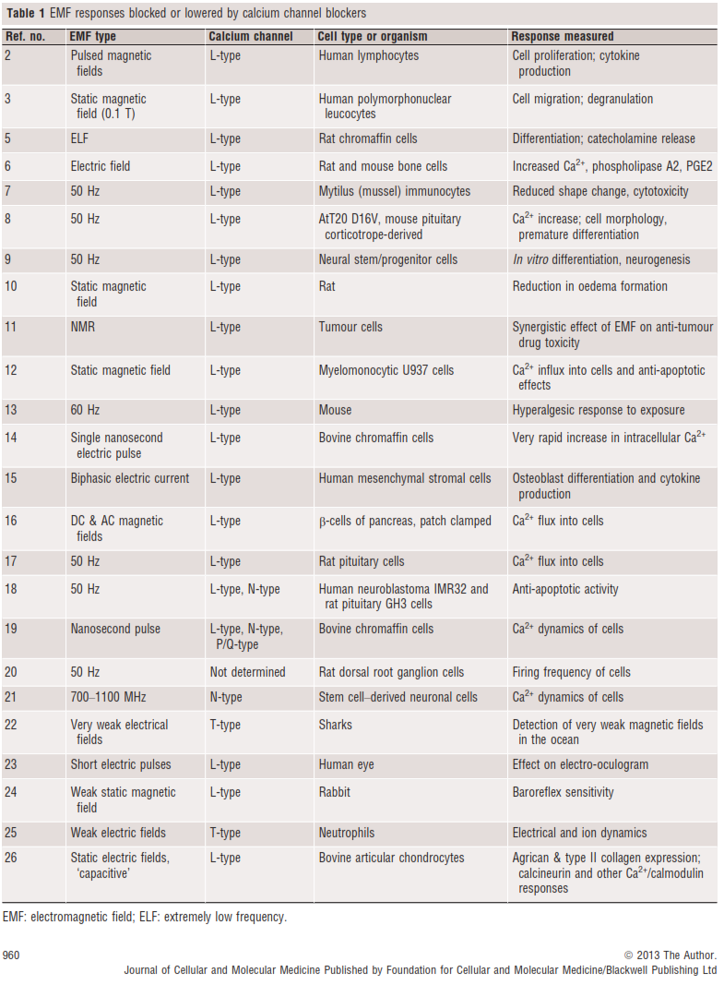
La conclusión es que estos campos electromagnéticos actúan biológicamente, activando los canales cálcicos voltaico-dependientes (CCVD) lo cual es también avalado por cientos de estudios que muestran que la exposición a los campos electromagnéticos micro-ondas es seguida por grandes aumentos del calcio intracelular y/o por modificaciones en la medición cálcica.
Por otra parte, esta conclusión es igualmente avalada por estudios de modelos biofísicos de Panagopoulos que muestran que la EMC puede actuar a través de sus interacciones con los residuos de aminoácidos cargados que regulan la apertura y el cierre del canal para abrir los canales iónicos voltaico-dependientes. ! Así, la activación del CCVD EMC es plausible bajo el punto de vista biofísico y se ve posible a partir del modelo biofísico!

Véanse las referencias científicas (BBRC 2000 Junio 16; 272 (3): 634-40; BBRC 2002 Octubre 18, 298 (1) 95-102.

Estos resultados muestran que la exposición a los CEM actúa por la vía de la activación de los CCVD, hallándose por primera vez una respuesta al enigma relativo a la forma en que la exposición a los CEM compuestos de fotones de base energética puede afectar a nuestra biología y a la medicina. Porque el aumento del Ca2+intracellular, produce por activación de los CCVD, puede actuar, a su vuelta, estimulando la síntesis del óxido nítrico (NO) de tales aumentos, puede igualmente jugar un papel importante.
Pilla ha demostrado recientemente que estas exposiciones a las híper-frecuencias pulsadas de las CEM producen aumentos casi instantáneos del Ca2+ intracelular, pero también de la síntesis del óxido nítrico (NO) lo cual ocurre en menos de 5 segundos:

Pilla AA. Electromagnetic fields instantaneously modulate nitric oxide signaling in challenged biological systems. Biochem Biophys Res Commun. 2012;426:330-3.

La mayor parte de las respuestas fisiológicas al Ca2+ y al óxido nítrico actúan de la siguiente forma:

El ON (NO) aumenta la tasa de GMP cíclico (GMPc), lo que conduce a la simulación de la proteína quinasa GMPc- dependiente (proteína quinasa G).
En correspondencia, la mayor parte de los efectos fisiopatológicos de NO son medidas por su papel de precursor del peroxynitrito (ONOO-) induciendo la producción de radicales libres del estrés oxidativo.

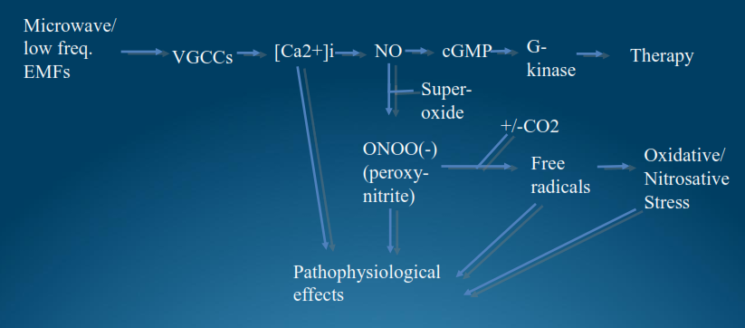

Arthur A. Pilla ha publicado un modelo de efectos terapéuticos desde CEM y ha pasado revista a los datos que lo confirman, un modelo que era muy similar aunque no idéntico al mío, que el lector acaba de ver en la diapositiva anterior. Pilla declara en el título, el resumen y la primera frase de su artículo, que estos efectos son todos no térmicos.

Nonthermal electromagnetic fields: from first messenger to therapeutic applications. Pilla AA.
Electromagn Biol Med. 2013 Jun;32(2):123-36.

Por mi parte, he propuesto un mecanismo similar al descrito por Pilla en dos publicaciones. Estos son los documentos expuestos por mí :

Electromagnetic fields act via activation of voltage-gated calcium channels to produce beneficial or adverse effects. Pall ML. J Cell Mol Med. 2013 Aug;17(8):958-65.

- Este artículo ha sido seleccionado para figurar en el sitio “Global Medical Discovery” como uno de los artículos médicos más importantes de 2013.
➢ Pall ML. 2014 Electromagnetic field activation of voltage-gated calcium channels: role in therapeutic effects. Electromagn Biol Med. 2014 Apr 8.
➢ Pall ML. 2014 Microwave electromagnetic fields act by activating voltage-gated calcium channels: Why the current international safety standards do not predict biological hazard. Recent Res Devel Mol Cell Biol,
7(2014): 0-00 ISBN: 978-81-308-0000-0, in press.
➢ Pall M. L. 2009 Multiple chemical sensitivity: Toxicological questions and mechanisms. In General and Applied Toxicology, 3rd Edition, John Wiley & Sons, pp. 2303-2352

Conferencia Youtube: en ingles: https://www.youtube.com/watch?v=3kQQyU8NHv8

Table 1. Appare nt M echanisms of Act ion for Microw ave Ex posures Producing
Diverse Biological Effect s ( See Fig. 1 )
Repor t ed Biologic  Response | Apparent M echanism ( s) | Citat ion( s)/ Com ment s
Oxidative stress | Peroxynitrite & consequent free radical formation | [1-3]; detected via a large number of oxidative stress markers
Single strand breaks in cellular DNA | Free radical attack on DNA | [1-3]
Double strand breaks in cellular DNA | Same as above | Same as above; detected from micronuclei and other chromosomal changes
Cancer | Single and double strand breaks, 8- nitroguanine and other pro-mutagenic changes in cellular DNA; produced by elevated NO, peroxynitrite | [3] and this paper
Breakdown of blood- brain barrier | Peroxynitrite activation of matrix metalloproteinases (MMPs) leading to proteolysis of tight junction proteins | [3]
Male and female infertility | Induction of double strand DNA breaks; Other oxidative stress mechanisms; [Ca2+]i mitochondrial | [3]

Estos no son los únicos efectos fisiopatológicos de estos campos electromagnéticos, aunque sí se encuentran entre los mejores, entendidos en términos mecanicistas. Al mismo tiempo dan al lector una idea de la amplitud de los efectos observados.
A continuación, vamos a hablar de la hipersensibilidad electromagnética (EHS). Se piensa que los casos de EHS son causados por exposiciones considerables a los campos electromagnéticos, en particular a los CEM micro-ondas/radiofrecuencias.
Aquí, una de las principales fuentes de información sobre un posible mecanismo de EHS es lo que nosotros sabemos sobre el mecanismo de la sensibilidad química múltiple (MCS). EHS y MCS tienen muchas cosas en común : cada uno de estos casos pueden ser iniciados por exposiciones notables o por sustancias químicas en el caso de la MCS y de los campos electromagnéticos en los casos de la hipersensibilidad electromagnética (EHS), de tales exposiciones causan entonces reacciones de hipersensibilidad alta. Estas son a menudo co-mórbidas (que se producen entre los mismos individuos). Todas ellas implican dos síntomas que provienen del cerebro y otros que lo hacen de los tejidos periféricos. En los dos casos, existen muchas variaciones sintomáticas entre un individuo y otro, compatible con un mecanismo local principal con una distribución del tejido variable.

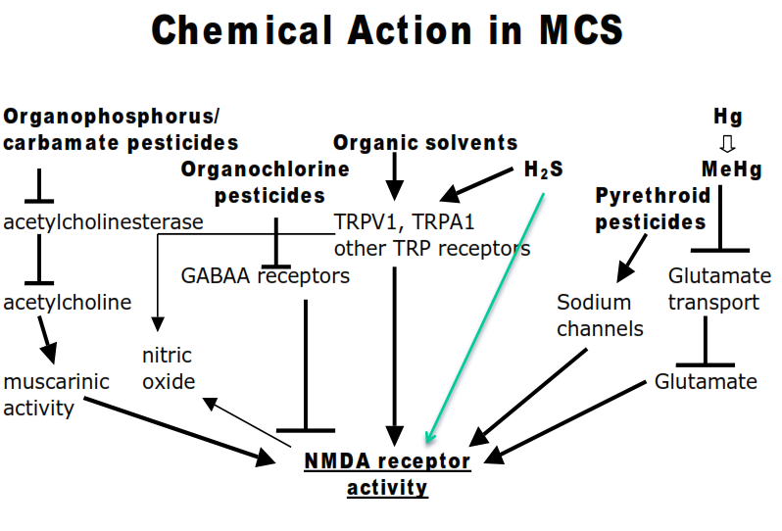

Existe toda una serie de similitudes entre los receptores NMDA y los CCVD de tipo L :
- Los dos abren un canal iónico cuando se encuentran activados.
- Los dos canales quedan abiertos por un período de tiempo relatívamente largo por información de los otros canales.
- Los dos permiten circular por la célula a importantes cantidades de calcio.
- Se cree que los efectos de los dos son medidos por un exceso de calcio intracelular (Ca2+)
- Los dos producen grandes cantidades de óxido nítrico (NO) en razón de la acción del óxido nítrico síntesis-calcio-dependientes, con el NO que induce a menudo en los dos casos la producción de peroxynitrito.
- Los dos han revelado encontrarse en opción de estimular la potenciación a largo término, un proceso en el sistema nervioso central implicado en el aprendizaje y la memoria, produciendo una sensibilización neuronal.

Puede ser propuesto, por consiguiente, que todas estas similitudes probadas juegan distintos papeles, pemitiendo a cada uno de ellos producir los niveles elevados de sensibilidad que nosotros llamamos MCS o EHS. Si hay una cosa esencial que el lector debe recordar, es que las propiedades parecidas de los receptores NMDA y los CCVD de tipo L, se encuentran con seguridad detrás de los dos tipos de sensibilidad.
Nosotros pensamos que los mecanismos etiológicos de la MCS (sensibilidad química múltiple) se encuentran centrados en los dos mecanismos independientes :
- Lo que es llamado el ciclo NO/ONOO-, es decir un círculo vicioso bioquímico, esencialmente local, que es iniciado por distintos disparadores, y compredidos aquellos que actúan por la vía del aumento de la actividad NMDA y que se propaga, él mismo, con el paso del tiempo.
- Otro mecanismo conexo sugerido por el Dr. Iris Bell y otros buscadores por su implicación en la MCS, a saber, la sensibilización neuronal causada por lo que es conocido bajo el nombre de potenciación a largo plazo. Esto puede implicar igualmente la actividad del receptor NMDA y otros mecanismos que han salido del ciclo NO/ONOO-. El 1 y el 2 son examinados detalladamente en mi revista de toxicología sobre la MCS.

La exposición a los CEM, activando los CCVD de tipo L deberían encontrarse igualmente en disposición de inducir a los dos mecanismos. Ya lo habíamos dicho antes, existen datos que hablan del hecho de que los CCVD de tipo L pueden iniciar la potenciación a largo plazo, igual que los receptores NMDA. Igualmente, producen fuertes aumentos de las tasas de calcio intracelular que pueden, con sus efectos correspondientes, actuar para iniciar el ciclo NO/ONOO-.
En consecuencia, el EHS actúa en el cerebro de la siguiente forma :
Los CEM micro-ondas se muestran más activos activando los CCVD en ciertas regiones del cerebro que en otras.

- En estas regiones donde están los más activos, se elevaron las tasas de (Ca2+) de óxido nítrico y de peroxinitrita, comenzando el ciclo NO/ONOO(-).
- Esto hará que el área más sensible a la exposición al comienzo del ciclo, provoque una mayor sensibilidad que antes.
- Esto estimulará igualmente una potenciación a largo plazo, permitiendo que la sinapsis les hipersensibilice. Lo cual quiere decir que existe otra sensibilidad.
- La proteína quinasa es igualmente estimulada por la exposición anterior y por el ciclo NO/ONOO (-1), lo cual hace que los CCVD sean todavía más sensibles a la simulación.

También puede haber sensibilidades que se desarrollan en los tejidos periféricos que tienen niveles elevados de CCVD, tales que en las células del estimulador cardíaco y en una parte de las glándulas endocrinas. Aquí el mecanismo es probablemente similar a lo que ocurre en el cerebro, salvo que no existiera el mecanismo de potenciación implicado a largo plazo.
El lector puede entonces alcanzar una hipersensibilidad cardíaca (taquicardia inducida por los CEM) pero también de ciertos tejidos endocrinos. Ambos han sido corroborados.
La terapia para la hipersensibilidad electromagnética debería ser enfocada en :
- Bajando del NO/ONOO(-) y las consecuencias provocadas por el ciclo NO/ONOO(-)
- La reducción de la sensibilidad de los CCVD, especialmente de los CCVD de tipo L que son responsables de la mayor parte de las respuestas a los CEM (gabapentina, aceite de pescado, otros suplementos)
- Evitar la exposición a los CEM, en la medida de lo posible.

Tests objetivos para la hipersensibilidad electromagnética (EHS) :
Los tests para la EHS dependen de la medida de la sensibilidad de la respuesta a la exposición a los CEM.
Las respuestas de órganos específicos no funcionan en todas las personas que sufren de EHS, porque el ciclo NO/ONOO(-) es esencialmente local : él es localizado en diferentes tejidos entre individuos diferentes. Así, algunas personas EHS responderán a la exposición con una taquicardia o una intolerancia a la glucosa, como lo muestran Havas y sus colegas, pero este no será el caso para otros investigadores. Consecuentemente, este tipo de tests/exámenes funciona para ciertas personas que sufren de EHS pero no por otros.

Un test/examen general podría consistir en medir el óxido nítrico (NO) de todo el cuerpo, generalmente medido por la vía nitrato/nitrito, donde para medir el estrés oxidativo del cuerpo entero, ambas medidas antes y después de la exposición. Este género de medidas es complicado por otra razón : la gravedad de la sensibilidad variará entre las personas que son hipersensibles y han querido evitar dar a las personas más sensibles más que a las que no pueden tolerar.
Existe también un test/examen de los linfocitos que está en estudio, según el cual la sensibilidad de la respuesta de los linfocitos puede ser estudiado in vitro.

El ciclo NO/ONOO(-) ha sido propuesto en principio como una explicación detallada de la unión del grupo de enfermedades entre las cuales es enfocada esta reunión y comprendido el EM/SFC y la fibromialgia. He publicado a propósito de 23 enfermedades diferentes que son relacionadas al ciclo NO/ONOO(-). La publicación número 22 era un documento de 57 páginas sobre la insuficiencia cardíaca y otra del mecanismo ONOO/NO(-). Esto significa que el ciclo no es sólamente una teoría, es largamente validada por una enfermedad para la cual un estudio extraordinariamente detallado ha sido realizado. Esto no es una hipótesis, es algo muy serio !!!

The NO/ONOO- cycle as the central cause of heart failure.
Pall ML.
Int J Mol Sci. 2013 Nov 13;14(11):22274-330. doi:
10.3390/ijms141122274. Review

En resumen :

- Los micro-ondas y otros campos electromagnéticos actúan por activación de los CCVD.
- Las respuestas fisiopatológicas son producidas por exceso de (Ca2+)i, NO, peroxynitrito y estrés oxidativo.
- Las respuestas terapéuticas se producen por la vía de la señalización de NO.
- El EHS puede ser comprendido en razón de las similitudes con la MCS, como dúo al (Ca2+)i, NO, peroxinitrito y estrés oxidativo.
- Este mecanismo EHS permite hacer predicciones en términos de tratamientos, algunos de ellos habiendo sido ya objeto de estudio.
- Permite igualmente hacer previsiones en términos de ensayos, algunos de ellos han sido ya documentados.
- El papel del ciclo NO/ONOO(-) en el brote de estas enfermedades de sensibilidad, EM/SFC y fibromialgia, liga unos a otros etiológicamente, así como a otras muchas enfermedades.

